Аннотация
к рабочей программе по изобразительному искусству
для 1 класса

Рабочая программа составлена на основе Рабочие программы. Предметная линия учебников под редакцией Б. М. Неменского. 1—4 классы : пособие для учителей общеобразоват. организаций / [Б. М. Неменский, Л. А. Неменская, Н. А. Го- ряева и др.] ; под ред. Б. М. Неменского. — 5-е изд. — М. : Просвещение, 2015

Рабочая программа ориентирована на использование учебника: Неменская, Л. А. Изобразительное искусство. Ты изображаешь, украшаешь и строишь. 1 класс : учеб. для общеобразоват. организаций / Л. А. Неменская ; под ред. Б. М. Неменского. – М. : Просвещение, 2017.

Программа и материал УМК рассчитан на 33 часа в год, 1 час в неделю.

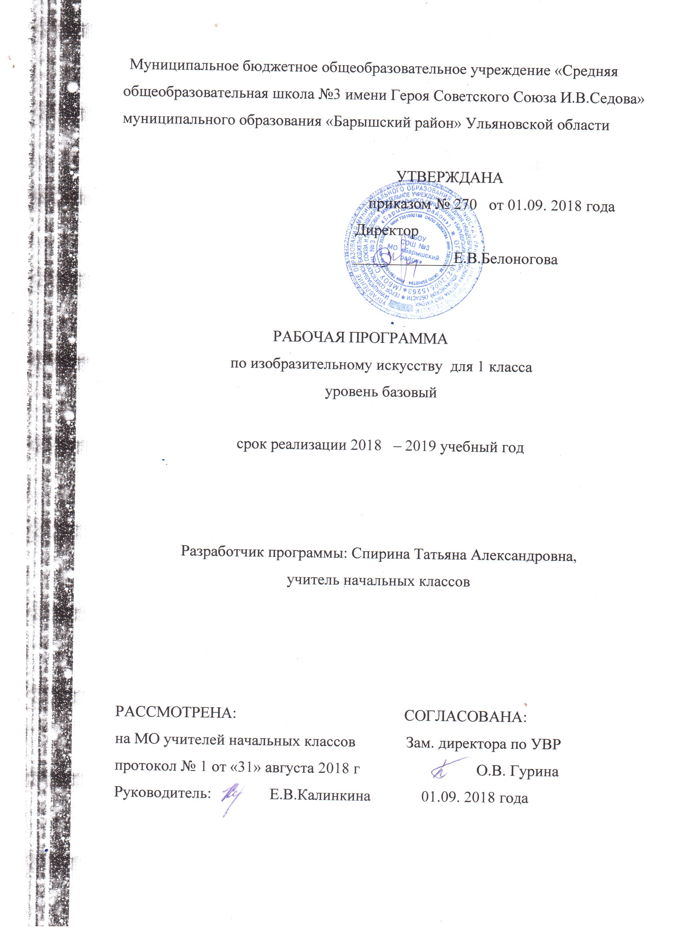

Пояснительная записка
Рабочая программа составлена на основе основной образовательной программы начального общего образования МБОУ СОШ №3 МО «Барышский район», Рабочих программ. Предметная линия учебников под редакцией Б. М. Неменского. 1—4 классы : пособие для учителей общеобразоват. организаций / [Б. М. Неменский, Л. А. Неменская, Н. А. Горяева и др.] ; под ред. Б. М. Неменского. — 5-е изд. — М. : Просвещение, 2015
Рабочая программа ориентирована на использование учебника: Неменская, Л. А. Изобразительное искусство. Ты изображаешь, украшаешь и строишь. 1 класс : учеб. для общеобразоват. организаций / Л. А. Неменская ; под ред. Б. М. Неменского. – М. : Просвещение, 2017.
Рабочая программа для 1 класса предусматривает обучение изобразительного искусства в объёме 33 часа в год, 1 час в неделю.
Количество часов, выделенных на изучение тем, соответствует авторской программе.

Планируемые результаты освоения учебного предмета.
В результате изучения курса «Изобразительное искусство» в начальной школе должны быть достигнуты определенные результаты.
Личностные результаты:
В ценностно-эстетической сфере – эмоционально-ценностное отношение (к семье, Родине, природе, людям); толерантное принятие разнообразия культурных явлений, национальных ценностей и духовных традиций; художественный вкус и способность к эстетической оценке произведений искусства, нравственной оценке своих и чужих поступков, явлений окружающей жизни.
В познавательной (когнитивной) сфере – способность к художественному познанию мира; умение применять полученные знания в собственной художественно-творческой деятельности.
В трудовой сфере – навыки использования различных художественных материалов для работы в разных техниках: живопись, графика, скульптура, декоративно-прикладное искусство, конструирование); стремление использовать художественные умения для создания красивых вещей или их украшения.
Метапредметные результаты:
– умение видеть и воспринимать проявления художественной культуры в окружающей жизни (техника, музеи, архитектура, дизайн, скульптура и др.);
– желание общаться с искусством, участвовать в обсуждении содержания и выразительных средств произведений искусства;
– активное использование языка изобразительного искусства и различных художественных материалов для освоения содержания разных учебных предметов (литература, окружающий мир и др.);
– обогащение ключевых компетенций (коммуникативных, деятельностных и др.) художественно-эстетическим содержанием;
– формирование мотивации и умения организовывать самостоятельную деятельность, выбирать средства для реализации художественного замысла;
– формирование способности оценивать результаты художественно-творческой деятельности, собственной и одноклассников.
Предметными результатами изучения изобразительного искусства являются формирование следующих умений:
Обучающийся научится:
- различать основные виды художественной деятельности (рисунок, живопись, скульптура, художественное конструирование и дизайн, декоративно-прикладное искусство) и участвовать в художественно-творческой деятельности, используя различные художественные материалы и приёмы работы с ними для передачи собственного замысла;
- узнает значение слов: художник, палитра, композиция, иллюстрация, аппликация, коллаж, флористика, гончар;
- узнавать отдельные произведения выдающихся художников и народных мастеров;
- различать основные и составные, тёплые и холодные цвета; изменять их эмоциональную напряжённость с помощью смешивания с белой и чёрной красками; использовать их для передачи художественного замысла в собственной учебно-творческой деятельности;
- основные и смешанные цвета, элементарные правила их смешивания;
- эмоциональное значение тёплых и холодных тонов;
- особенности построения орнамента и его значение в образе художественной вещи;
- знать правила техники безопасности при работе с режущими и колющими инструментами;
- способы и приёмы обработки различных материалов;
- организовывать своё рабочее место, пользоваться кистью, красками, палитрой; ножницами;
- передавать в рисунке простейшую форму, основной цвет предметов;
- составлять композиции с учётом замысла;
- конструировать из бумаги на основе техники оригами, гофрирования, сминания, сгибания;
- конструировать из ткани на основе скручивания и связывания;
- конструировать из природных материалов;
- пользоваться простейшими приёмами лепки.
Обучающийся получит возможность научиться:
- усвоить основы трех видов художественной деятельности: изображение на плоскости и в объеме; постройка или художественное конструирование на плоскости , в объеме и пространстве; украшение или декоративная деятельность с использованием различных художественных материалов;
- участвовать в художественно-творческой деятельности, используя различные художественные материалы и приёмы работы с ними для передачи собственного замысла;
- приобрести первичные навыки художественной работы в следующих видах искусства: живопись, графика, скульптура, дизайн, декоративно-прикладные и народные формы искусства;
- развивать фантазию, воображение;
- приобрести навыки художественного восприятия различных видов искусства;
- научиться анализировать произведения искусств

СОДЕРЖАНИЕ УЧЕБНОГО ПРЕДМЕТА
Учимся у природы
Наблюдение природы и природных явлений; характеристика эмоциональных состояний, которые они вызывают у человека. Различия в изображении природы в разное время года, суток, в различную погоду. Пейзажи различных географических широт. Использование различных художественных материалов и средств для создания выразительных образов природы.
Изображение птиц, деревьев, зверей: общие и характерные черты. Разнообразие в природе цвета, линий, форм, ставших основой декоративного творчества: цветы, раскраска бабочек, переплетение ветвей деревьев, морозные узоры на стекле и т. д. Постройки в природе: птичьи гнезда, ульи, норы, панцирь черепахи, домик улитки и т. д.
Ознакомление с шедеврами русского и зарубежного искусства, изображающими природу.
Основы художественного языка. Особенности композиции при изображении природных объектов. Понятия: линия горизонта, ближе – больше, дальше – меньше, загораживание, ритм.
Начальные представления о цветоведении: основные и составные, теплые и холодные цвета; смешение цветов с черными и белыми красками.
Изучение разнообразия природных форм и их отражение в изобразительном искусстве. Связь формы и характера изображаемого объекта.
Пропорции фигуры человека и животных.
Фантастические образы в изобразительном искусстве
Сказочные образы в искусстве. Художественное воображение и фантазия. Перенос художественных образов с одного вида искусств на другой. Получение фантастических образов путем трансформации природных форм в изобразительной деятельности.
Основы художественного языка.
Понятия: главное – второстепенное, большое – маленькое, плоскостная декоративная композиция. Начальные представления о цветоведении: гармония и контраст цветов; сближенная и контрастная цветовая гамма.
Учимся на традициях своего народа
Ознакомление с шедеврами русского искусства, затрагиваемые темы родной природы, русских сказок.
Основы художественного языка
Равновесие в композиции; роль ритма в эмоциональном звучании композиции. Ритм в орнаменте. Декоративно-символическая роль цвета в декоративно-прикладном искусстве. Использование пропорций и форм животного и растительного мира.
Опыт художественно-творческой деятельности
Изображение с натуры, по воображению и памяти.
Передача настроения в творческой работе с помощью цвета, тона, композиции, пятна, фактуры, материала.
Использование в индивидуальной и коллективной деятельности различных художественных техник и материалов: коллажа, граттажа, аппликации, бумажной пластики, гуаши, акварели, пастели, восковых мелков, туши, карандаша, фломастеров, пластилина, подручных и природных материалов.
Выражение своего отношения к произведению изобразительного искусства, участие в обсуждении содержания и выразительных средств произведений изобразительного искусства.
Художественный подход к предмету позволит освоить его содержание не только технологически, но и художественно, переводя акцент с обычного умения на художественно-образное воплощение идеи.
Учебный материал в программе представлен тематическими блоками,
отражающими деятельностный характер и субъективную сущность художественного образования: «Учимся у природы», «Учимся на традициях своего народа», «Приобщаемся к культуре народов мира». В каждый блок включены темы, направленные на решение задач начального художественного образования и воспитания, а также на получение опыта художественно-творческой деятельности, содержание которого в обобщенном виде вынесено в отдельный блок, но в практике общего художественного образования фактически входит в каждый блок.
Содержание курса «Ты изображаешь, украшаешь и строишь»
Ты изображаешь. Знакомство с Мастером Изображения. Изображения всюду вокруг нас. Мастер Изображения учит видеть. Изображать можно пятном. Изображать можно в объеме. Изображать можно линией. Разноцветные краски. Изображать можно и то, что невидимо. Художники и зрители (обобщение темы).
Ты украшаешь. Знакомство с Мастером Украшения. Мир полон украшений. Красоту надо уметь замечать. Узоры, которые создали люди. Как украшает себя человек. Мастер Украшения помогает сделать праздник (обобщение темы).
Ты строишь. Знакомство с Мастером Постройки. Постройки в нашей жизни. Дома бывают разными. Домики, которые построила природа. Дом снаружи и внутри. Строим город. Все имеет свое строение. Строим вещи. Город, в котором мы живем (обобщение темы).
Изображение, Украшение и Постройка всегда помогают друг другу. Три Брата-Мастера всегда трудятся вместе. «Сказочная страна». Создание панно. «Праздник весны». Конструирование из бумаги. Урок любования. Умение видеть. Здравствуй, лето! (обобщение темы).

Тематическое планирование
№ | Раздел, тема | Кол-во часов по программе
1 | Изображения всюду вокруг нас.
 | Мастер Изображения учит видеть.
 | Изображать можно пятном.
 | Изображать можно в объеме. | 9
 | Изображать можно линией. | 9
 | Разноцветные краски.
 | Изображать можно и то, что невидимо.
 | Художники и зрители (обобщение темы).
2 | Мир полон украшений.
 | Цветы.
 | Красоту надо уметь замечать.
 | Узоры на крыльях .Ритм пятен | 8
 | Красивые рыбы. Монотипия. | 8
 | Украшение птиц. Объёмная аппликация.
 | Узоры, которые создали люди.
 | Как украшает себя человек.
 | Мастер Украшения помогает сделать праздник (обобщение темы).
3 | Постройки в нашей жизни.
 | Дома бывают разными.
 | Домики, которые построила природа.
 | Дом снаружи и внутри. | 11
 | Строим город. | 11
 | Все имеет свое строение.
 | Строим вещи.
 | Город, в котором мы живем (обобщение темы).
4 | Три Брата-Мастера всегда трудятся вместе.
 | Праздник весны | 5
 | Сказочная страна | 5
 | Времена года
 | Здравствуй, лето! Урок любования. (обобщение темы).

Календарно-Тематическое планирование
№  урока | Тема урока | Дата
№  урока | Тема урока | план | факт
1 | Урок-экскурсия, интегрированный с математикой.  Введение в предмет.
2 | Урок-игра, интегрированный с математикой. Изображения всюду вокруг нас. Знакомство с Мастером Изображения
3 | Урок-игра, интегрированный с математикой. Мастер Изображения учит видеть.
4 | Урок-игра, интегрированный с математикой. Изображать можно пятном.
5 | Урок-игра, интегрированный с математикой. Изображать можно в объеме.
6 | Урок-игра, интегрированный с математикой. Изображать можно линией.
7 | Урок-игра, интегрированный с математикой. Разноцветные краски.
8 | Урок-игра, интегрированный с математикой. Изображать можно и то, что невидимо  (настроение).
9 | Художники и зрители  (обобщение темы).
10 | Мир полон украшений.
11 | Цветы
12 | Узоры на крыльях.
13 | Красивые рыбы.
14 | Украшения птиц.
15 | Узоры, которые создали люди.
16 | Как украшает себя человек.
17 | Мастер Украшения помогает сделать праздник (обобщение темы).
18 | Постройки в нашей жизни.
19 | Дома бывают разными.
20 | Домики, которые построила природа.
21 | Дом снаружи и внутри.
22 | Строим город.
23 | Строим город.
24 | Всё имеет своё строение.
25 | Строим вещи.
26 | Строим вещи
27 | Город, в котором мы живём.
28 | Город, в котором мы живём.
29 | Три Брата-Мастера всегда трудятся вместе?
30 | Праздник весны.  Праздник птиц.  Разноцветные жуки.
31 | Сказочная страна.
32 | Времена года. Здравствуй, лето! Урок любования (обобщение темы).
33 | Резерв

Лист корректировки учебной программы
№ урока | Тема урока | Дата проведения по плану | Причина корректировки программы | Корректирующие мероприятия | Дата проведения по факту

